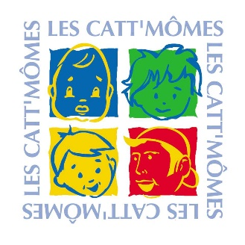
ASSOCIATION LES CATT’MOMES
3, rue Jacqueline Auriol
57570 CATTENOM
Tél : 03 82 83 08 01
secretariat@cattmomes.com

Ados du monde

Famille : Cliquez ou appuyez ici pour entrer du texte.

11 au 15 Juillet 2022 ☐
18 au 22 Juillet 2022 ☐
25 au 29 Juillet 2022 ☐
Cadre réservé au secrétariat :
* Fiche d’inscription recto-verso à signer e
* Fiche sanitaire + pages de vaccinations du carnet de santé e
* Avis d’imposition 2021 sur les revenus 2020 e
ou certificat rémunérations 2020 e * Acompte de 50 € / semaine e
* Cotisation 12.60 € (pour les nouveaux adhérent (s) e

Acompte 50 €

